Morvai Mihály (MOMUABI), Szücs Ádám (SZAPACI), Verő Anita (VEAPAAB)

A legrövidebb útkeresés relációs megközelítése nagyméretű gráfokban

Tanulmány Jianhua Jun Gao, Ruoming Jin, Jiashuai Zhou, Jeffrey Xu Yu, Xiao Jiang, Tengjiao Wang: Relational Approach for Shortest Path Discovery over Large Graphs
cikke alapján.

Adatbázisrendszerek elméleti alapjai – ELTE-IK, 2012
Absztrakt
A nagyméretű gráfok gyors növekedését figyelembe véve nem tehetjük fel többé, hogy a gráfok teljes egészében betölthetőek a memóriába, így a lemez alapú gráf műveletek használata elkerülhetetlen. A cikk a legrövidebb útkeresés problémáján keresztül mutat be gráf keresési műveleteket relációs adatbázisokon (RDB).
Mivel a legtöbb gráf kereső lekérdezés iteratív műveletekkel oldható meg, úgymint: határcsúcsok kiválasztása a már elértek halmazából, határcsúcsok kiterjesztése valamint a kiterjesztett és az elért csúcsok összevonása, a szerzők bemutatják a három alapművelet RDB-n megvalósító FEM framework-öt. Bevezetésre kerül két új, a kifejezéseket egyszerűsítő valamint a FEM hatékonyságát növelő funkció: window function és merge statement néven. Továbbá bemutatnak két optimalizációs eljárást a legrövidebb útkeresésre a FEM framework felhasználásával. Az első egy kétirányú Dijkstra algoritmus, mely csökkenti a keresési teret valamint támogatja a kötegelt feldolgozást. A második egy SegTable elnevezésű index, a lokális szegmensek tárolására, mellyel tovább növelhetjük a hatékonyságot. A kísérleti eredmények illusztrálják a relációs megközelítés és az optimalizációs stratégiák jól skálázhatóságát és hatékonyságát.

Bevezetés
A gráf adatok nagy ütemű növekedése jelentős technikai kihívásokat jelent. Gráfokat manapság széles körben használnak pl.: szociális hálók, ontológiák, szállítási útvonalak reprezentálására. Ezek a reprezentációk általában nagyméretű gráfokat eredményeznek, melyek nem tölthetők be teljes egészében a memóriába ezért különböző puffer mechanizmusokra van szükség. Ebben az esetben az I/O költség lesz a meghatározó. Fontos szempontok a rugalmas csomópont elérés, valamint a gráf kezelés stabilitása.
A cikk a gráf keresések alapvető feladatán belül is a legrövidebb útkeresés problémájára összpontosít két okból: (1) mivel ez a feladat alapvető követelményként merül fel a legtöbb gráfokat kezelő alkalmazásban, (2) a legrövidebb útkeresés reprezentatív gráf kereső lekérdezés, hasonló kiértékelési mintákkal rendelkezik, mint más lekérdezések.
A jelenlegi lemez alapú módszereket vizsgálva, a szerzők az általános gráf kereső lekérdezésekkel kapcsolatos korlátokkal szembesültek. Bár a külső memória indexelésének tervezése rendelkezésre áll, ám ezek csak síkba rajzolható gráfokra alkalmazhatók [1]. A MapReduce keretrendszer [2, 3] és az open source implementációja, a Hadoop [4] elosztott fájlrendszerrel rendelkező számítógép klasztereken képes a nagy gráfok kezelésére, azonban a séma- és indexkezelő mechanizmusok hiánya miatt a gráf elérés nem elég rugalmas. Ezen kívül a gráfon keletkező dinamikus változások kezelése is gondot okoz. Néhány egyéb gráf művelet, mint a minimumvágás [5] és klikk számítás [6], kiértékelhető a részben betöltött gráfokon, ha az eredmények minősége elméletileg biztosítható vagy közelítő megoldás adható [6, 5]. Ezen metódusok más gráf műveletekre való kiterjesztése azonban nehéz.
Az elmúlt több int 40 évben az RDB kulcsszerepet tölt be az információs rendszerekben. Jól látható, hogy mind az RDB mind a gráfos adatkezelés több átfedő funkcionalitással rendelkezik, pl.: adattárolás, adat pufferelés, elérési műveletek stb. Ezen felül az RDB alapvető tárolási lehetőséget és rugalmas elérést biztosít a gráf számára. Továbbá az RDB már több egyéb komplex adattípushoz is rugalmas kezelést biztosít, mint pl.: XML adatkezelés, szélességi keresés.
A gráf kereső eljárások lefordítása, valamint a hatékonyság növelése RDB környezetben a relációs műveletek és a gráf műveletek között lévő szemantikai eltérések miatt kihívást rejt magában. A gráf keresésben felmerülő adatműveletek komplexitása miatt sokszor van szükség logikai és aritmetikai számításokra, érték egyesítésre valamint kereséshez szükséges információk tárolására. Azonban a gráf és a futásidő az RDB-ben van eltárolva, melyen csak korlátozott műveletek végezhetők, mint a vetítés, kiválasztás, összekapcsolás, aggregálás stb.
A cikk három fő cél köré épül fel:
- Sok gráf kereső lekérdezés által használt iteratív műveletek – határcsúcs kiválasztás a már elértekből, határcsúcs kiterjesztés, kiterjesztett és elért csúcsok összefésülése – megvalósítása FEM keretrendszerben, három kulcs művelettel: F, E és M-operátor. Kifejezés egyszerűsítése és hatékonyság növelés két új SQL sztenderddel megvalósított funkció bevezetésével: window function és merge statement. A legrövidebb útkeresés bemutatása a FEM keretrendszer használatával.
- Két optimalizációs eljárás bemutatása a legrövidebb útkeresésre FEM keretrendszerben. Az első egy kétirányú Dijkstra algoritmus. A kétirányú keresés kisebb kereséséi térrel találja meg a legrövidebb utat. Ha a Dijkstra algoritmusnak megengedjük, hogy az ugyanazon minimális távolsággal rendelkező csúcsokat egy időben terjessze ki, az jobban passzol az RDB kontextushoz. A második egy SegTable elnevezésű index bevezetése a lokális, rövidebb szegmensek megőrzésére, valamint a SegTable további hatékonyságnövelésre való kihasználása a keresési tér leszűkítésének kiegyensúlyozásával valamint kötegelt kiértékelés támogatásával.
- Széleskörű kísérletek végzése szintetikus és valós életbeli adatokon. Az eredmények megmutatják, hogy a relációs megközelítés jól skálázható módon kezel nagy gráfokat. Továbbá látható az is, hogy az új SQL sztenderd funkciók és az optimalizációs eljárások is szignifikánsan növelik a hatékonyságot.
Kapcsolódó munkák
A Dijkstra algoritmus keresési terének szűkítésére a legtöbbet használt módszer a kétirányú Dijkstra [7]. A legrövidebb út több formában is előre kiszámolható, úgymint: landmark index [8, 9], 2-HOP kapcsolat index [10], vagy TEDI index [11]. Ezek az indexek nagyban növelik a hatékonyságot azonban mind feltételezi, hogy a gráf egy az egyben betölthető a memóriába.
A MapReduce keretrendszer [2, 3] és az open source implementációja, a Hadoop [4] jól skálázható eredményt ért el nagymérető gráfok kezelésénél. Korlátokba ütközik azonban a gráfok dinamikus frissítésénél.
Az adatbányászati feladat [12] ás a statisztikai analízis [13] is RDB használatot igényel. XML lekérdezések is SQL-re fordíthatók [ 14, 15, 16].
Az SQL alapú gráf adatbányászat témakört már többen tanulmányozták [17, 18]. A cikk a meglévő megoldásokat kívánja továbbfejleszteni egy általános gráf kereső keretrendszer kifejlesztésével, a hatékonyság növelésével, a keresési tér szűkítésének és az RDB-barát megközelítés egyensúlyának megtalálásával.
Fogalmak bevezetése
Gráf jelölések:
- $G=(V,E)$ gráf,$V$ a csúcsok, $E$ az élek halmaza.
- Minden $v∈V$ egyedi azonosítóval rendelkezik.
- Élek: $e∈E: e=\left(u,v\right); u,v∈V$
- $∀\left(u,v\right) ∈ E:w\left(u,v\right)$ nem negatív élsúly.
- $w_{min}$: minimális élsúly
- $p=u_{0}→ u_{x }: u_{0}$-ból $u_{x}$-be vezető út., ahol az élek: ${(u}_{0},u_{1 }),…,{(u}_{x-1},u_{x }), e_{i}= {(u}_{i},u_{i+1 })∈ E, (0≤i<x)$.
A gráfok tárolására két relációs tábla szolgál:
- TNodes: csúcsokat tartalmazza $V$ –ből. Egyedi azonosítójuk: nid.
- TEdges: élek tárolása az $E$ halmazból.$u, v, w\left(u,v\right) →$ fid, tid, cost.
SQL feature-ök:
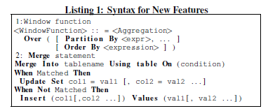
- window function: Aggregált eredményt ad vissza. A hagyományos aggregáló függvényekkel szemben nem csak egy eredményt ad vissza. A rendezett halmazokon lévő aggregált eredmény mellett az aggregációból kimaradt attribútumok is elérhetők maradnak egy későbbi select utasításhoz. A táblán partíciókat (window) képez, és ezekre hívja meg az aggregáló függvényt.
- merge statement: Olyan műveletek, mint az insert, delete, update. Kiértékelése gyorsabb, mint több módosító művelet egymás után való végrehajtása.
Relációs FEM keretrendszer legrövidebb útkereséshez
A legtöbb gráfkereső algoritmus a nagy keresési tér miatt mohó stratégát alkalmaz.
Jelölések: a k. iterációban:
- A^{k}: elért csúcsok
- F^{k} : adott feltételnek eleget tévő határcsúcsok (alkalmazás függő, F^{k} ⊆A^{k})
- E^{k}: kiterjesztett csúcsok a k. iterációban (ált. F^{k} szomszédjai)
További jelölések a gráfkereső algoritmusokban:
- s: startcsúcs
- d2s: start csúcstól való távolságot tároló rekord
- p2s: szülőket tároló rekord
- f: flag: Dijkstra: azt jelzi kiterjesztett-e már a csúcs, Prim: feszítőfa eleme-e a csúcs
- T: Prim algoritmusban lévő feszítőfa
FEM operátorok és kifejezésük relációs algebrával:
A fenti jelölésekkel egy u csúcs reprezentációja: (nid, d2s, p2s, f).
1. Definíció: F-operátor a k. kiterjesztés során az elért A^{k} csúcsok közül az F^{k} határcsúcsokat adja vissza. $F^{k} ← σ_{nid=mid}{ A}^{k}$.
A mid kiszámítása (pl. Dijkstra-nál minimális d2s) egy tetszőleges művelettel kiszámítható az F-operátor előtt.
2. Definíció: E-operátor a k. kiterjesztés során a kiterjesztett F^{k} határcsúcsok és a TEdges tábla szerinti E^{k} kiterjesztett csúcsokat adja vissza.
(1)$minCost\left(x, c\right)←_{x} G_{min(d2s+w)}\prod_{\left(x,d2s,w\right)}{\left(F^{k}\left(r, d2s,p2s, f\right)⊳⊲ TEdges\left(r,x,w\right)\right);}$
(2)${ E}^{k} ← \prod_{(x,d2s+w,r,0)}{\begin{aligned}σ_{c=d2s+w}minCost\left(x, c\right)⊳⊲F^{k}\left(r, d2s, p2s, f\right)⊳⊲ \\ TEdges(r,x,w);\end{aligned}}$
3. Definíció: M-operátor E^{k} kiterjesztett csúcsok és az elért A^{k} csúcsok szerinti A^{k+1} csúcsokat adja vissza.
(1)${ A}^{k} ← { A}^{k} - \prod_{x,d2s1,p2s1,f1}{(σ_{d2s0<d2s1}({ E}^{k}(x,{d2s}_{0},{p2s}_{0},f_{0}) ⊳⊲ { A}^{k}(x,{d2s}_{1},{p2s}_{1},f_{1}));}$
(2)${ E}^{k} ← { E}^{k} - \prod_{x,{d2s}_{0},{p2s}_{0},f_{0}}{(σ_{{d2s}_{0}>{d2s}_{1}}({ E}^{k}(x,{d2s}_{0},{p2s}_{0},f_{0}) ⊳⊲ { A}^{k}(x,{d2s}_{1},{p2s}_{1},f_{1}));}$
(3)${ A}^{k+1} ←{ A}^{k} ∪{ E}^{k};$
Az M-operátor azokat a csúcsokat veszi ki A^{k} –ból, amelyek távolsága nagyobb, mint az újonnan kiterjesztett csúcsoknak E^{k}-ban. Ezután kiveszi azokat a csúcsokat E^{k} –ból, amelyek távolsága nagyobb, mint a megfelelő csúcsoké A^{k} –ban. Végül a kettő uniója adja meg A^{k+1}-et.
A FEM működése az alábbi ábrán látható a k. iterációban:
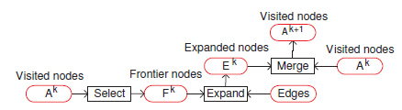
Példa gráf reprezentációra és az F, E és M operátorok működésére a 2. iterációban:
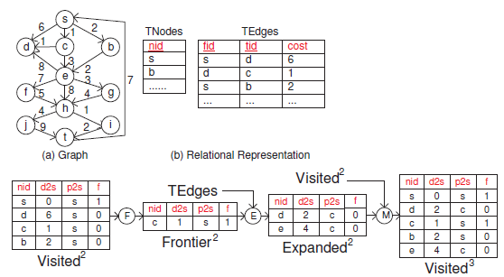
Operátorok SQL implementációja:
A relációs algebrai kifejezések direkt átírása nem lenne hatékony, különösen az E és M-operátorok esetében.
Az E-operátor megvalósításánál használhatjuk a már említett window function-t, mely képes visszaadni a nem aggregált attribútumokat is az aggregált eredmény mellett. Ily módon az operátor implementációjakor megspórolhatunk egy a szülőcsúcs kinyerést szolgáló összekapcsolást. Helyette partícionálhatjuk a táblát a nid-ek előfordulásaira nézve, rendezhetjük d2s-re és vetíthetjük a minimális d2s-t a row_number aggregáló függvény segítségével.
Az M-operátor esetében két egymást követő insert majd update művelet helyett használhatjuk a merge statement-et, mely ezek kombinációjával hatékonyabb implementációt eredményez.
Legrövidebb útkeresés algoritmusa FEM használatával:
Inicializáljuk a TVisited táblát;
Amíg a célcsúcs nem terjesztődik ki:
Meghatározzuk a legkisebb távolságú csúcsot (mid);
Kiterjesztjük a mid azonosítójú csúcsot az F, E és M operátorral SQL-el;
Meghatározzuk a módosult sorokat az adatbázisban;
Ha a TVisited nem módosult:
KÉSZ;
Ha a célcsúcs le lett zárva:
KÉSZ;
Egyébként lezárjuk a mid azonosítójú csúcsot.
Iteratívan visszakeressük a legrövidebb p utat SQL-el a p2s linkeken.
Visszaadjuk p-t;
Optimalizációs eljárások a legrövidebb útkeresésre
Két (sokszor konfliktusba kerülő) szempontot veszünk figyelembe: i) a keresési tér leszűkítése általános optimalizációs stratégiával ii) kötegelt feldolgozás támogatása a relációs adatbázis operátorok használata miatt.
Az SQL lekérdezések optimalizálása kötegelt (set-at-a-time) lekérdezéseket igényel, melyek során egy SQL lekérdezésben egyszerre több adatot nyerünk ki, jelentősen csökkentve ezzel az I/O költséget, szemben azzal mintha minden csúcsot egyesével kérdeznénk le (node-at-a-time). Ez azonban jelentősen megnövelheti a keresési teret.
A keresési tér szűkítésére a szerzők kétirányú Dijkstra algoritmus-t használnak, mely a legrövidebb útkeresés feladatnál gyakran használt módszer [7].
Kétirányú Halmaz Dijkstra Algoritmus:
Az algoritmus mind a kötegelt adatelérést mind a keresési tér leszűkítését megcélozza. Az alapötlet az, hogy a legrövidebb utat a startcsúcs mellett visszafelé, a célcsúcsból is elkezdi keresni. Ezen kívül egy határcsúcs kiterjesztése helyett az összes lezáratlan csúcsot kiválasztja, melyek ugyanazon minimális távolsággal rendelkeznek, így megvalósul az RDB-barát kötegelt lekérdezés.
Jelölés: s: startcsúcs, t: célcsúcs
A kétirányú Dijkstra a hagyományos algoritmushoz hasonlóan kifejezhető a FEM framework segítségével, a megfelelő rekordokat alkalmazva a célcsúcsra (p2t, d2t). A kiterjesztéshez az irányt választja, ahol kevesebb határcsúcs szerepel, így csökkentve a köztes csúcsok számát.
Ha l_{f} és l_{b} jelöli a minimális távolságot a legutolsó előre és hátrafelé való kiterjesztés után, $minCost$ pedig a minimális távolságot s és t között, akkor az algoritmus leállási feltétele a következő: $minCost≤l_{f}+l_{b}$. (l_{f} és l_{b} a TVisited tábla d2s, d2t oszlopaiból számolható)
1.TÉTEL: Legyen l_{f} és l_{b} a minimális távolság a legutolsó előre és hátrafelé való kiterjesztés után, $minCost$ a minimális távolság s és t között. Vegyük az előrefelé való kiterjesztést. Egy $v$ határcsúcsot akkor kell kiterjeszteni az $x$ csúcsba, ha $v.d2s+w\left(v,x\right)+l_{b}> minCost$.
2.TÉTEL: Adott két csúcs s és t egy G gráfban. A kétirányú halmaz Dijkstra algoritmus s-ből t-be vezető legrövidebb út megtalálásához való iterációinak száma, legrosszabb esetben: min($δ$(s,t)/w_{min},n) ahol $δ$(s,t) az s és t közötti legrövidebb távolság, w_{min} a minimális élsúly G-ben, n a csúcsok száma.
Szelektív útvonal kiterjesztés SegTable felhasználásával:
Bár a kétirányú halmaz Dijkstra algoritmus kötegelt megoldással találja meg a legrövidebb utat, az összes művelet száma mégis elég magas, ahogy azt a 2. Tételben láthattuk.
A magas műveletigény leküzdésére a szerzők bevezetik a SegTable-t, ami az előre kiszámított legrövidebb úton elérhető gráf szegmenseket tárolja a távolságukkal egy adott küszöb alatt, hasonlóan, mint egy legrövidebb útvonal index. A SegTable ily módon azokat szegmenseket tartalmazza, amelyek legnagyobb eséllyel szerepelnek a legrövidebb úton.
4. Definíció: SegTable. Legyen G=(V,E) gráf. $l_{thd}$ küszöb. A SegTable két táblát tartalmaz: TOutSegs és TInSegs. TOutSegs a kimenő irányban lévő előreszámított szegmenseket tárolja. TOutSegs minden sora (fid, tid, pid, cost) következőkből áll elő:
(1) $\left(u, v, pre\left(v\right), δ\left(u, v\right)\right), ∀ u, v ∈ V, δ\left(u, v\right)≤l_{thd}.$ $δ\left(u, v\right)$ a legrövidebb távolság $u$ és $v$ között, és$pre\left(v\right)$ a$v$ csúcs, $u$-ból $v$-be vezető, legrövidebb úton lévő szülője.
(2)$\left(u, v,u,w\left(u,v\right)\right), ∀ \left(u,v\right) ∈ E; δ\left(u,v\right) >l_{thd}.$ $w\left(u,v\right)$ az $\left(u,v\right)$él súlya.
TInSegs hasonlóan tárolja az elő feldolgozott szegmenseket a bejövő irányban.
A SegTable gyakorlatilag meghatároz egy G’ gráfot, mely tartalmazza az előfeldolgozott szegmenseket valamint az eredeti éleket is G-ben.
A Szelektív útvonal kiterjesztés során a k. előrefelé való kiterjesztésnél egy $u$ csúcs akkor választódik ki határcsúcsnak, ha az $u.d2s≤kl_{thd}$ vagy az $u.d2s$ az összes kiterjesztendő csúcs között minimális. Azaz, olyan csúcsokat terjesztünk ki, amelyeknél nagyobb esély van arra, hogy elkerüljük a felesleges újbóli kiterjesztéseket.
Példa: index küszöb, $l_{thd}=6$
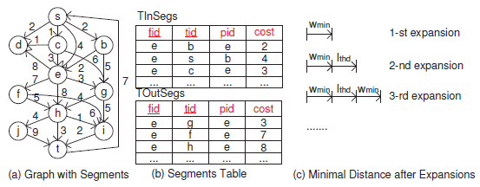
Ahogy (c) példa is szemlélteti a k. kiterjesztésnél a legrövidebb út hossza:
$⌊k_{f}/2⌋l_{thd} + ⌈k_{f}/2⌉w_{min}$, míg az eredeti kötegelt Dijkstra algoritmusnál: $k_{f}w_{min}$. Mivel a legrövidebb út hossza gyorsabban növekszik, az algoritmus megállási feltételét hamarabb elérjük.
Kétirányú szelektív útvonal kiterjesztés SegTable-el:
Az alábbi két ábra szemlélteti az algoritmus működését és SQL implementációját. A változónevek az eddigiekben használt jelöléseket követik. Az ezeken kívüli változók: l_{f}: legrövidebb út hossza, n_{f}: határcsúcsok száma, fwd: előre felé történő kiterjesztések száma. Hasonlóan definiáltak az ellenkező irányhoz tartozó változok a megfelelő sorokban. A 6-16- sorban a megállási feltétel teljesüléséig megtörténik a megfelelő irány kiválasztása, majd az F, E és M operátorok végrehajtása. Az SQL implementációban a TEgdes helyett megjelenik a TOutSegs használata.
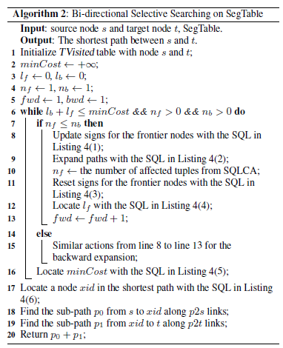
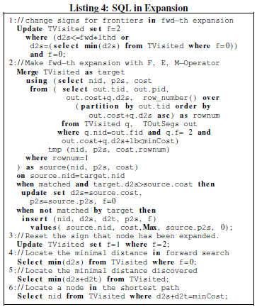
3.TÉTEL: Adott egy s startcsúcs és egy t célcsúcs és a SegTable $l_{thd}$ küszöb indexel. Az algoritmus iterációinak száma kisebb, mint min(n,$\frac{2(δ\left(u, v\right)+l_{thd})}{l_{thd}+w_{min}}$).
Kísérleti eredmények
A szerzők külön vizsgálták a különböző lekérdezések időigényét és a SegTable létrehozásával járó költségeket.
A lekérdezések tesztadatairól készült statisztika, valamint a kiértékelések az alábbi ábrán láthatók. Megfigyelték, hogy az F, E és M operátor közül az E operátor kiértékelésének költsége a legnagyobb, az idő 75%-a (6.(b), 6.(c)). A 6.(d)) ábrán összehasonlították a hagyományos SQL eszközöket (TSQL) a két új feature-t (window function, merge statement) tartalmazó SQL-el (NSQL). Az eredmény egyértelműen az NSQL-t hozza ki hatékonyabbnak.
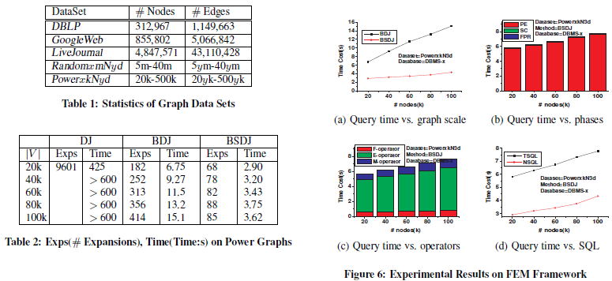
A 7.(a) és (b) ábra a cikkben szereplő, különböző eszközöket igénybe vevő (kötegelt feldolgozás, keresési tér szűkítés, SegTable) algoritmusok időigényét hasonlítja össze. Az eredményekből az a következtetés vonható, le, hogy a felvonultatott konfliktusos célok megvalósításánál egyensúlyra érdemes törekedni.
Részletesen vizsgálták az útvonal kiterjesztésnél használt $l_{thd}$ küszöb hatását is mind a lekérdezések, mind az indexméretekre vonatkozóan. Azt találták, hogy sem a túl kicsi sem pedig a túl nagy küszöbérték nem jó, mivel előbbi a keresési tér méretét növeli, utóbbi pedig a szegmensek számát a SegTable-ben és csökkenti a kiterjesztések számát. Az optimális $l_{thd}$ megtalálása további kutatómunka tárgyát képezi.
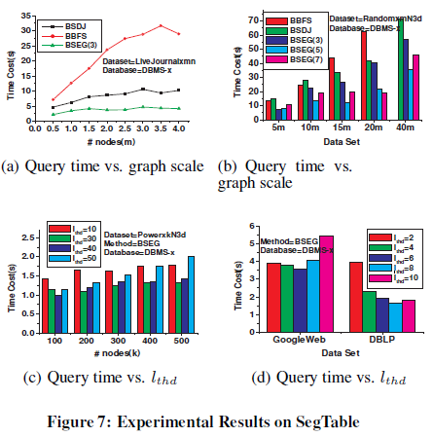
A 8. (a), (b) és (c) ábra különböző adatbázisok, puffer méretek és indexek függvényében vizsgálja az időigényt. Az eredmények alátámasztják a kifejlesztett módszer jól használhatóságát különböző adatbázis rendszereken (itt PotgreSQL). A puffer méret növekedésével közel lineárisan csökken a költség, valamint megfigyelhető, hogy egy küszöb után beáll egy majdnem stabil értékre. Az indexek összehasonlítása alapján a CluIndex használata bizonyult a leghatékonyabbnak.
A 8. (d) ábrán a memóriában futó Dijkstra algoritmus futási idejével hasonlították össze a cikkben szereplő módszert. Az eredményből nem meglepő módon kiderül, hogy a relációs megközelítés nem éri el a memóriában futó hatékonyságát. A módszer lényege azonban jól látszik, miszerint az RDB-n alapuló módszer nagyon jól skálázható, stabil, valamint könnyen programozható a gráf kezelési feladatok körében. Épp ezért nagy gráfokra kitűnően alkalmazható.
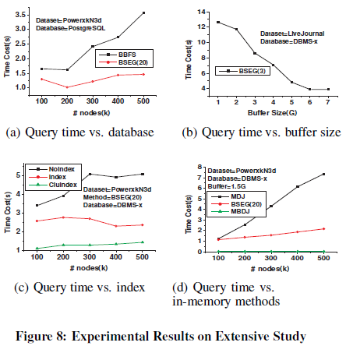
A 9. ábra a SegTable index méretét és felépítésének idejét elemzi az $l_{thd}$ küszöb függvényében. Nagy $l_{thd}$ több előre kiszámolt szegmenset eredményez, így az index mérete és a konstrukciós idő is az $l_{thd}$ méretével nő. Megfigyelhető emellett, hogy különböző gráfokon a küszöb hatása különböző mértékben érvényesül (9. (b): GoogleWeb vs. DBLP). 9.(f) ábra ugyancsak az NSQL és TSQL összehasonlítását szemlélteti, ezúttal a konstrukciós idő szempontjából. Az eredmény itt is az NSQL hatékonyabb voltát támasztja alá.
A 9.(g) a puffer méret függvényében mutatja be az index felépítés időigényét. Az eredmény a lekérdezés kiértékeléshez nagyon hasonló.
A 9.(h) ábra a gráf méretének változásában mutatja be a konstrukció költségét. Amellett, hogy nagyobb gráf nagyobb index építést igényel, megállapítható a cikkben szereplő konstrukciós eljárás jól skálázhatósága. A felépítés ideje és a gráf méretének növekedése közel lineáris kapcsolatban áll, annak köszönhetően, hogy a SegTable csak lokális legrövidebb szegmenseket tárol.

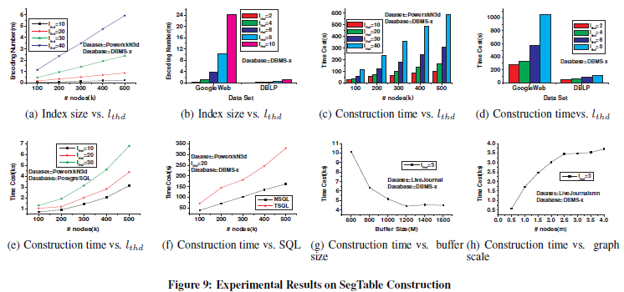
További kutatás terv
Ahogy az a cikkben is szerepel, az eredmények vizsgálhatók lehetnének további gráfkereső eljárásokra nézve is. Ezen kívül a hatékonyság növelése érdekében érdemes lenne kihasználni az elosztott adatbázisok nyújtotta előnyöket is. Ezáltal növelni lehetne a skálázhatóságot a gráf méret növekedésével. További vizsgálandó terület lehet a dinamikus változások kezelése a gráfban. A SegTable inkrementális frissítése megoldandó feladat lehet. Az elosztott tárolás elősegítheti a hatékony indexfrissítést is.
További indexek bevezetésének használatával is lehetne gyorsítani a lekérdezéseket.

Hivatkozások
[1] D.Hutchinson, A.Maheshwari, and N.Zeh. An external memory data structure for shortest path queries. Discrete Applied Mathematics, 126(1):55–82, 2003.
[2] J.Dean and S.Ghemawat. Mapreduce: Simplified data processing on large clusters. In OSDI, pages 137–150, 2004.
[3] B.Bahmani, K.Chakrabarti, and D.Xin. Fast personalized pagerank on mapreduce. In SIGMOD, pages 973–984, 2011.
[4] Apache Hadoop. http://hadoop.apache.org.
[5] C.Aggarwal, Y.Xie, and P.Yu. Gconnect: A connectivity index for massive disk-resident graphs. PVLDB, 2(1):862–873, 2009.
[6] J.Cheng, Y.Ke, A.W.Fu, J.X.Yu, and L.Zhu. Finding maximal cliques in massive networks by h*-graph. In SIGMOD, pages 447–458, 2010.
[7] D.Wagner and T.Willhalm. Speed-up techniques for shortest-path computations. In STACS, pages 23–36, 2007.
[8] M.Potamias, F.Bonchi, C.Castillo, and A.Gionis. Fastbshortest path distance estimation in large networks. In CIKM, pages 453–470, 2009.
[9] A.Goldberg and C.Harrelson. Computing the shortest path: search meets graph theory. In SODA, pages 156–165, 2005.
[10] E.Cohen, E.Halperin, H.Kaplan, and U.Zwick. Reachability and distance queries via 2-hop labels. In SODA, pages 937–946, 2002.
[11] F. Wei. Tedi: efficient shortest path query answering ongraphs. In SIGMOD, pages 99–110, 2010.
[12] B.Zou, X.Ma, B.Kemme, G.Newton, and D.Precup. Data mining using relational database management systems. In PAKDD, pages 657–667, 2006.
[13] C.Mayfield, J.Neville, and S.Prabhakar. Eracer: a database approach for statistical inference and data cleaning. In SIGMOD, pages 75–86, 2010.
[14] J.Shanmugasundaram, K.Tufte, C.Zhang, G.He, D.DeWitt, and J.Naughton. Relational databases for querying xml documents: Limitations and opportunities. In VLDB, pages
302–314, 1999.
[15] F.Tian, B.Reinwald, H.Pirahesh, T.Mayr, and J.Myllymaki. Implementing a scalable xml publish/subscribe system using a relational database system. In SIGMOD, pages 479–490, 2004.
[16] M.Benedikt, C.Chan, W.Fan, R.Rastogi, S.Zheng, and A.Zhou. Dtd-directed publishing with attribute translation grammars. In VLDB, pages 838–849, 2002.
[17] S.Srihari, S.Chandrashekar, and S.Parthasarathy. A framework for sql-based mining of large graphs on relational databases. In PAKDD, pages 160–167, 2010.
[18] C.Wang, W.Wang, J.Pei, Y.Zhu, and B.Shi. Scalable mining of large disk-based graph databases. In SIGKDD, pages 316–325, 2004.

